1.提升工程info.gdjsgl.com.cn平台的信息与省继教平台www.gdjsgl.com.cn关联，如果在省继教平台没有信息，则无法登录提升工程平台。学校管理员可登录省继教平台在“教师管理”处为这位老师添加信息，然后再重新报名。
注意：省平台没有继教信息的几种显示：（1）登录省继教平台显示“用户不存在”（2）导入失败表中的操作结果“教师不存在，请检查身份证号码是否有误”。
2.提升工程平台的账号和密码与省继教平台的一致！！！！
3.学校管理员登录省继教平台的账号和密码请联系教育局或进修学校获取。
4. 如果所在单位有老师有单位调动情况，请该老师用个人账号和密码登录省继教平台登录申请“调出”，然后需要调入的单位用学校管理员账号登录省继教平台接收，再重新帮这位老师报名。（如果涉及时继教平台或缴费问题，请学校管理员相互沟通决定）
5.为了学员的信息安全，首次登录提升工程平台需要修改密码。修改密码成功后，请使用修改后的密码登录省继教平台和提升工程平台。如果用修改后的密码登录，显示“账号或密码有误”，可能是由于设置密码时英文字母大小写的问题，请学校管理员用学校管理员的账号和密码登录省继教平台为该老师重置密码。这位老师使用重置的密码登录省继教平台和提升工程平台。
6..如果老师忘记密码登录不了提升工程平台，请登录省继教平台www.gdjsgl.com.cn为该老师重置密码！！！
7. 提升工程平台info.gdjsgl.com.cn平台账号和密码与省继教平台www.gdjsgl.com.cn一致。所以如果在这两个平台任一平台修改了密码，登录另外一个平台时也要使用修改后的密码。
8.如果是登录提升工程平台测评选课学习，请用个人账号和密码登录，不要用学校管理员账号登录。
9. 代课老师/调岗老师的继教账号和密码、继教账号的编号规则，请咨询教育局或进修学校。
10.代课老师/调岗老师在单位还是在调岗单位报名，请咨询教育局或进修学校。
11.如果在导入失败和报名成功名单中都没有找到教师信息的话，表明之前并未帮这位老师提交报名信息，请补报名。请在规定时间内将名单发至指定邮箱。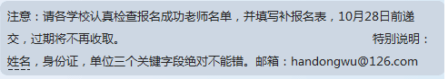
12.请使用谷歌或火狐浏览器登录平台测评选课学习，并安装最新版本flash player 。如果已经安装最新版本还无法播放的，请检查是否被浏览器禁用并检查浏览器是否禁用插件。
13.选课的时候，请点击“全部”再进行选课。选课可根据测评推荐的课程选课，也可以根据自身需求选课，请自行决定。
14.做完测评题目后，只有页面显示了测评结果才算完成测评。
15.测评结束后，返回个人主页，刷新页面，方可进入选课。
16.选课结束后，返回个人主页，刷新页面，方可进入学习。
17.请各位老师在进入学习之前，下载操作手册了解学习流程和要求。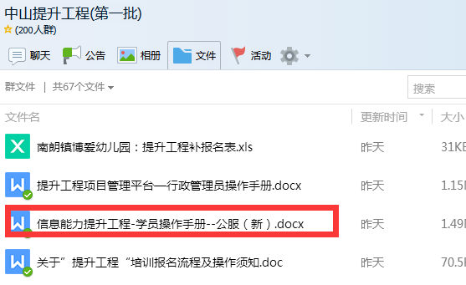 18.学员登录提升工程学习平台后，在页面上方也可下载操作手册。

19.如果登录省继教平台www.gdjsgl.com.cn显示“用户不存在”，表明这位老师身份证号码有误或者在省继教平台没有录入信息，学校管理员可登录省继教平台www.gdjsgl.com.cn在“教师管理”处为这位老师添加信息，然后再重新报名。（学校管理员账号和密码请咨询上级教育局获取、如果学校管理员账号忘记密码，请联系上级教育局重置密码）
20.用学校管理员账号登录提升工程平台info.gdjsgl.com.cn，可查看学员测评情况。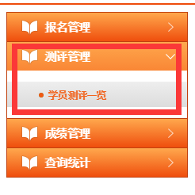
21.用学校管理员账号登录提升工程平台info.gdjsgl.com.cn，查看学员选课情况。